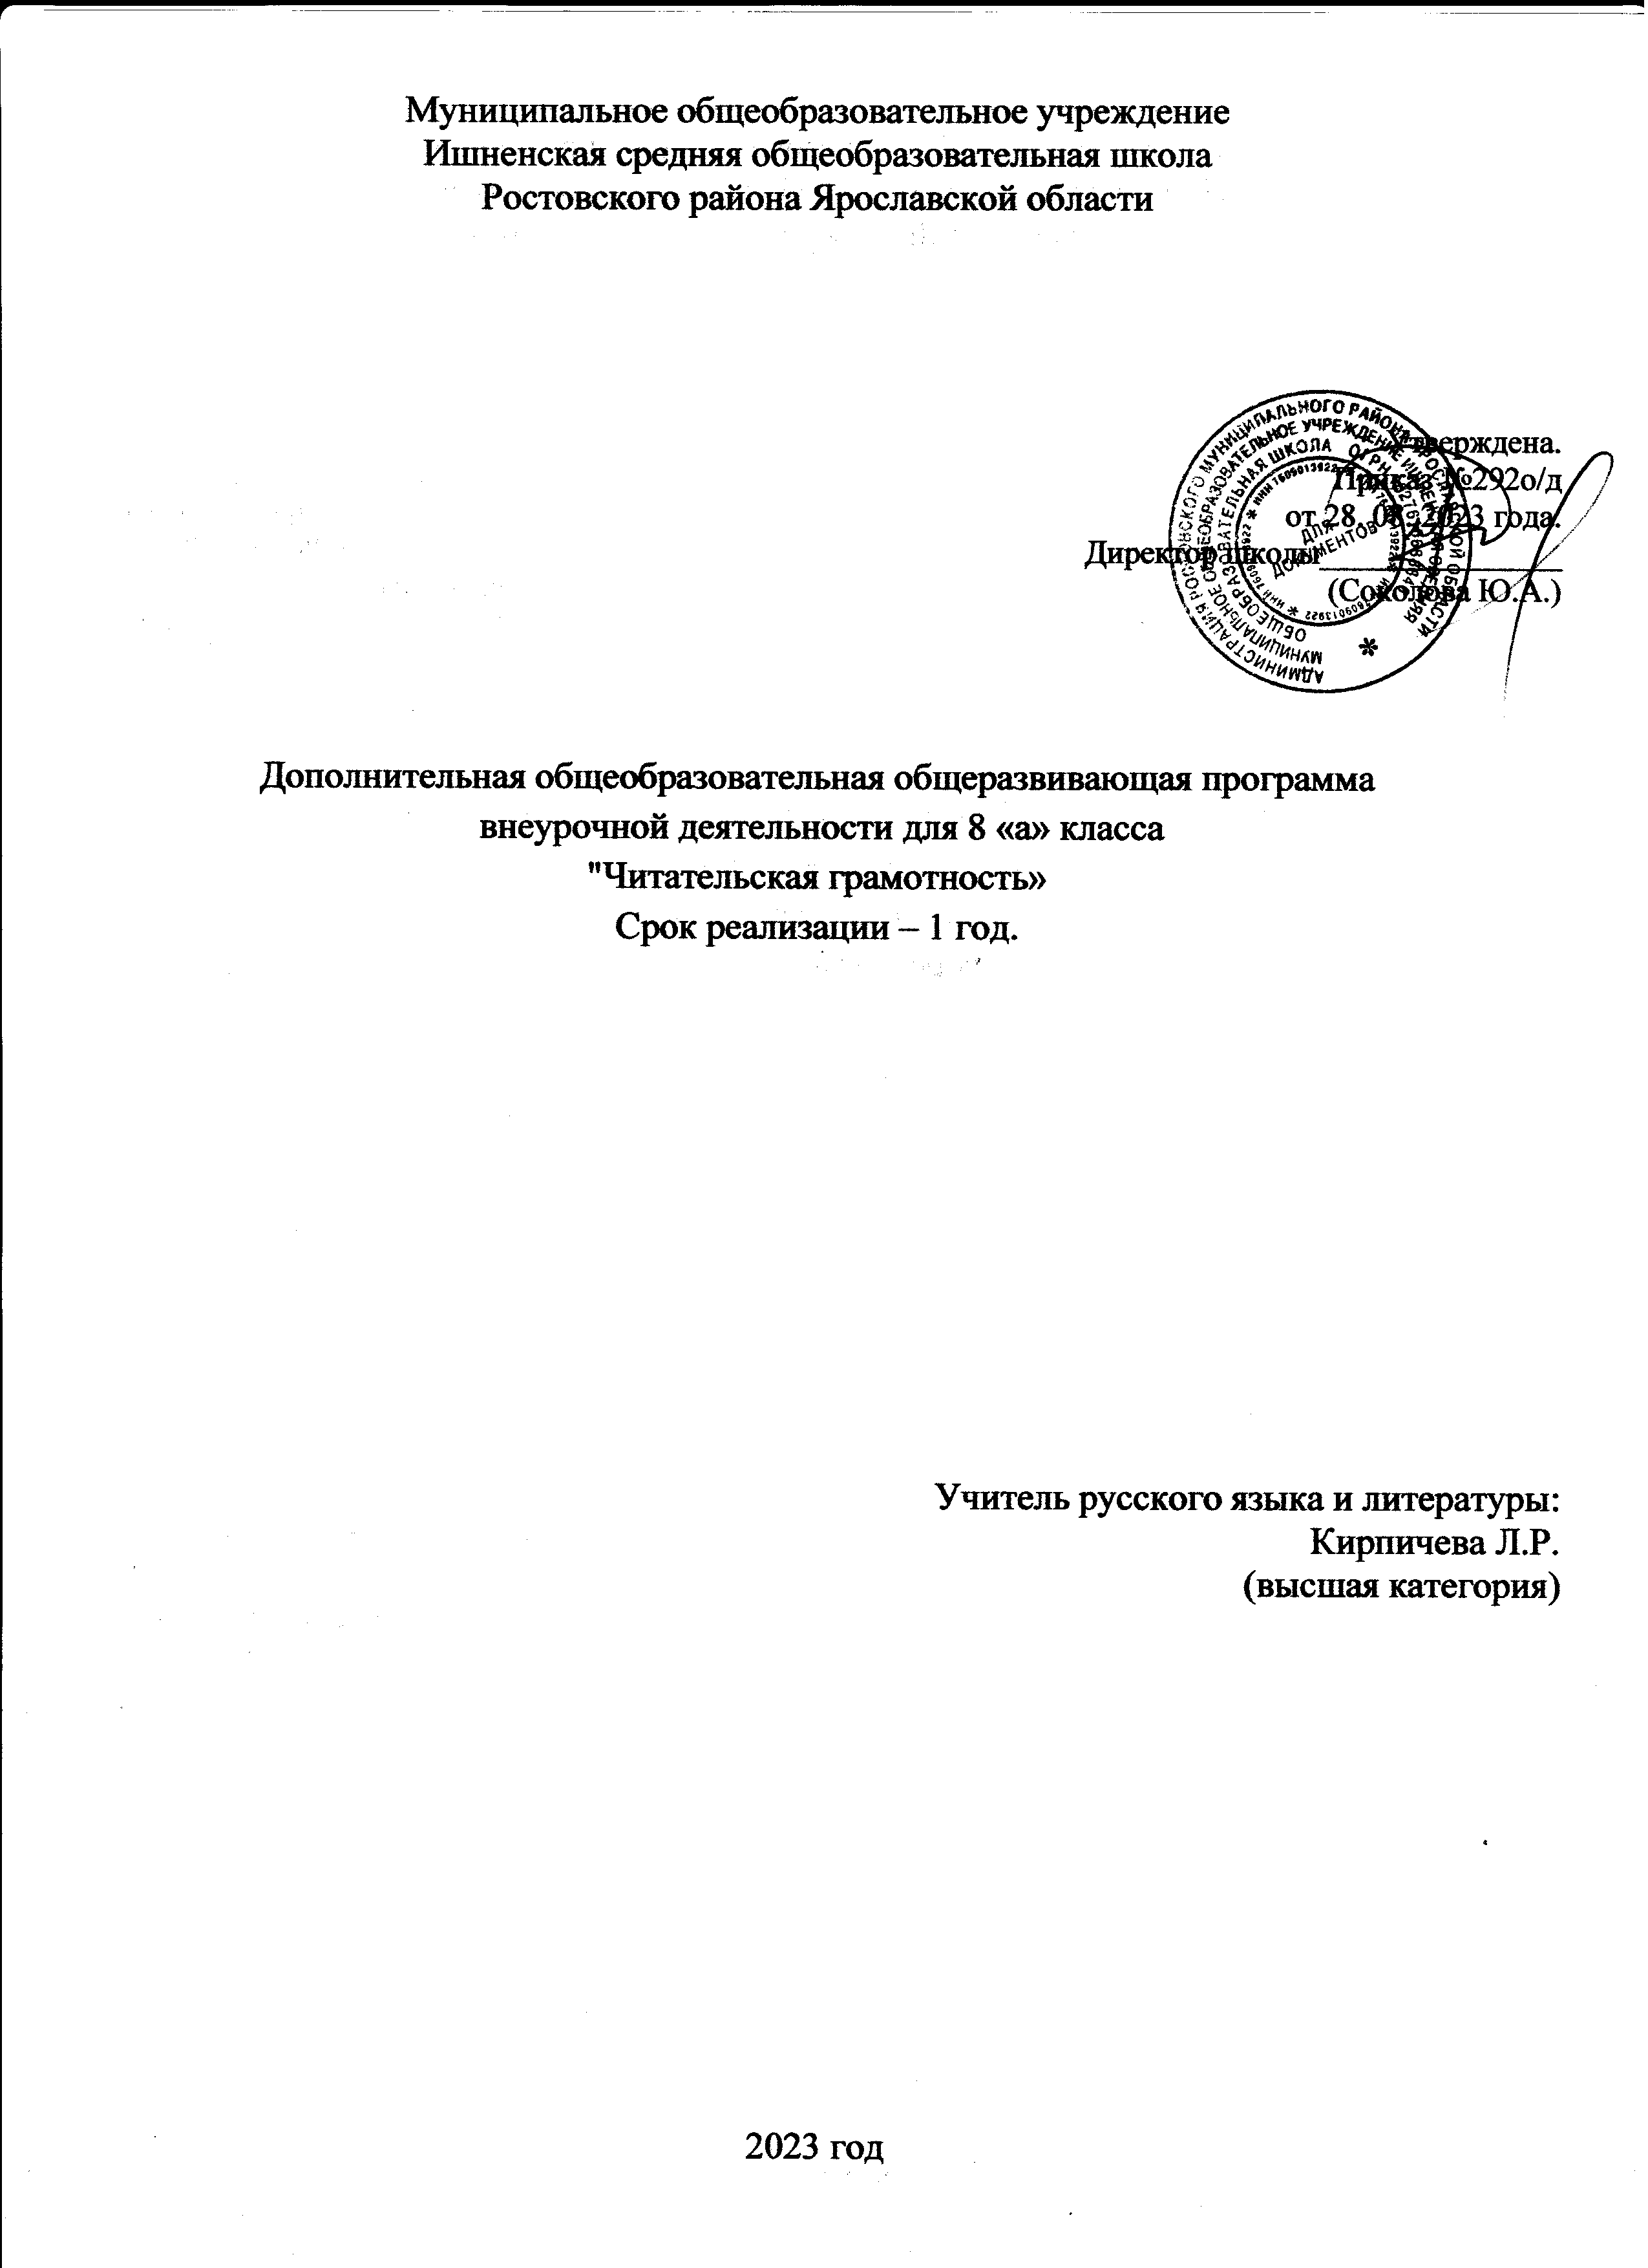

Муниципальное общеобразовательное учреждение
Ишненская средняя общеобразовательная школа
Ростовского района Ярославской области

Утверждена.
Приказ №292о/д
от 28. 08. 2023 года.
Директор школы_______________
(Соколова Ю.А.)

Дополнительная общеобразовательная общеразвивающая программа
внеурочной деятельности для 8 «а» класса
"Читательская грамотность»
Срок реализации – 1 год.

Учитель русского языка и литературы:
Кирпичева Л.Р.
(высшая категория)

2023 год

Пояснительная записка
Рабочая программа по курсу внеурочной деятельности «Читательская грамотность» для учащихся 8 класса составлена с опорой на:
• Федеральный закон от 29.12.2012 №273-ФЗ «Об образовании в Российской Федерации» (с изменениями на 13 июня 2023 года);

• СанПиН 2.4.2. 2821 – 10 «Санитарно-эпидемиологические требования к условиям и организации обучения в общеобразовательных учреждениях» 24 ноября 2015 года N 81 (Официальный интернет-портал правовой информации
www.pravo.gov.ru, 22.12.2015, N 0001201512220045);

• Федеральный государственный образовательный стандарт основного общего образования (приказ Минпросвещения России от 31.05.2021 N 287 (ред. от 18.07.2022) "Об утверждении федерального государственного образовательного стандарта основного общего образования" (Зарегистрировано в Минюсте России 05.07.2021 N 64101);
• Информационное письмо МОиН РФ №03-296 от 12 мая 2011г. «Об организации внеурочной деятельности при введении федерального государственного образовательного стандарта общего образования»;
• Учебный план МОУ Ишненская СОШ
Цель программы:
Создать условия, актуализирующие потребность в свободном, осмысленном, развивающем чтении с учетом изменившихся реалий существования текста как социокультурного и образовательного феномена.
Задачи:
Способствовать мотивации школьников к чтению через формирование интереса к книге, работе с текстом;
Инициировать расширение поля читательских ориентаций школьников за счет обогащения интеллектуального, духовного и социального потенциала чтения;
Содействовать формированию читательских компетенций, включая такие умения как: поиск информации и понимание прочитанного; преобразование и интерпретация информации; оценка информации;
Поддерживать читательскую активность школьников через включение в различные формы социального и учебно-исследовательского проектирования с использованием потенциала текстов разной природы;
Осуществлять педагогическое сопровождение читателя-школьника с помощью своевременной диагностики и коррекции возникающих проблем;
Создать предпосылки (образовательную среду, событийный контекст) для формирования полноценного читательского сообщества школьников, учителей, родителей и социальных партнеров, готовых к принятию чтения как личностно-значимой ценности.
Словосочетание «читательская грамотность» появилось в контексте международного тестирования в 1991 г. В исследовании PISA «читательская грамотность — способность человека понимать и использовать письменные тексты, размышлять о них и заниматься чтением для того, чтобы достигать своих целей, расширять свои знания и возможности, участвовать в социальной жизни».
В соответствии с требованиями к содержанию и планируемым результатам освоения учащимися основной образовательной программы общего образования в качестве результата рассматривается формирование у обучающихся универсальных учебных действий. Особое место среди них занимает чтение и работа с информацией. В Федеральном государственном образовательном стандарте второго поколения в качестве приоритетной цели называется «…формирование читательской компетентности школьника, осознание себя как грамотного читателя, способного к использованию читательской деятельности как средства самообразования».
У развитого читателя должны быть сформированы две группы умений:
- умения, целиком основанные на тексте:
– извлекать из текста информацию и строить на ее основании простейшие суждения;
– найти в тексте информацию, представленную в явном виде;
– основываясь на тексте, делать простые выводы;
- умения, основанные на собственных размышлениях о прочитанном:
– интегрировать, интерпретировать и оценивать информацию текста в контексте собственных знаний читателя»;
– устанавливать связи, которые не высказаны автором напрямую;
– интерпретировать их, соотнося с общей идеей текста;
– реконструировать авторский замысел, опираясь не только на содержащуюся в тексте информацию, но и на формальные элементы текста (жанр, структуру, язык).

Планируемые результаты
Предметные результаты
Учащиеся получат возможность использовать навыки смыслового чтения на уроках различных предметных областей, где есть необходимость работы с текстом для решения учебно-познавательных и учебно-практических задач; обогатить, углубить знания, расширить культурный кругозор.
Личностные результаты
В сфере личностных результатов приоритетное внимание уделяется формированию:
• основ гражданской идентичности личности (включая когнитивный, эмоционально-ценностный и поведенческий компоненты); патриотизм, уважение к Отечеству, осознание субъективной значимости использования русского языка;
• основ социальных компетенций (включая ценностно-смысловые установки и моральные нормы, опыт социальных и межличностных отношений, правосознание);
• осознания значения семьи в жизни человека и общества, принятия ценности семейной жизни, уважительного и заботливого отношения к членам своей семьи;
• развитого морального сознания и компетентности в решении моральных проблем на основе личностного выбора;
• нравственных чувств и нравственного поведения, осознанного и ответственного отношения к собственным поступкам;
• готовности и способности обучающихся к саморазвитию и самообразованию на основе мотивации к обучению и познанию;
• целостного мировоззрения, соответствующего современному уровню развития науки и общественной практики, учитывающего социальное, культурное, языковое, духовное многообразие современного мира;
• готовности и способности к осознанному выбору и построению дальнейшей индивидуальной траектории образования на базе ориентировки в мире профессий и профессиональных предпочтений, с учетом устойчивых познавательных интересов.
Метапредметные результаты
Познавательные УУД:
- Ориентироваться в учебниках (система обозначений, структура текста, рубрики, словарь, содержание).
- Осуществлять поиск необходимой информации для выполнения учебных заданий, используя справочные материалы учебника (под руководством учителя).
- Понимать информацию, представленную в виде текста, рисунков, схем.
- Сравнивать предметы, объекты: находить общее и различие.
- Группировать, классифицировать предметы, объекты на основе существенных признаков, по заданным критериям.
Коммуникативные УУД:
- Соблюдать простейшие нормы речевого этикета: здороваться, прощаться, благодарить.
- Вступать в диалог (отвечать на вопросы, задавать вопросы, уточнять непонятное).
- Сотрудничать с товарищами при выполнении заданий в паре: устанавливать и соблюдать очерёдность действий, корректно сообщать товарищу об ошибках.
- Участвовать в коллективном обсуждении учебной проблемы.
- Сотрудничать со сверстниками и взрослыми для реализации проектной деятельности.
Регулятивные УУД:
- Организовывать свое рабочее место под руководством учителя.
- Осуществлять контроль в форме сличения своей работы с заданным эталоном.
- Вносить необходимые дополнения, исправления в свою работу, если она расходится с эталоном (образцом).
- В сотрудничестве с учителем определять последовательность изучения материала, опираясь на иллюстративный ряд «маршрутного листа».
Выпускник научится:
- ориентироваться в содержании текста и понимать его целостный смысл: определять главную тему, общую цель или назначение текста;
- выбирать из текста или придумывать заголовок, соотве6тствующий содержанию и общему смыслу текста;
- формулировать тезис, выражающий общий смысл текста;
- предвосхищать содержание предметного плана текста по заголовку и с опорой на предыдущий опыт;
- объяснять порядок частей (инструкций), содержащихся в тексте;
- сопоставлять основные текстовые и внетекстовые компоненты; обнаруживать соответствия между частью текста и его общей идеей, сформулированной вопросом, объяснять назначение карты, рисунка, пояснять части графика или таблицы и т. д.;
- находить в тексте требуемую информацию (пробегать текст глазами, определять его основные элементы, сопоставлять формы выражения информации в запросе и в самом тексте, устанавливать, являются ли они тождественными или синонимическими, находить необходимую единицу информации в тексте);
- решать учебно-познавательные и учебно-практические задачи, требующие полного и критического понимания текста: определять назначение разных видов текстов;
- ставить перед собой цель чтения, направляя внимание на полезную в данный момент информацию;
- выделять главную и избыточную информацию;
- прогнозировать последовательность изложения идей текста;
- сопоставлять разные точки зрения и разные источники информации по заданной теме;
- выполнять смысловое свертывание выделенных фактов и мыслей;
- формировать на основе текста систему аргументов (доводов) для обоснования определенной позиции; понимать душевное состояние персонажей текста, сопереживать им.
Выпускник получит возможность научиться:
- анализировать изменения своего эмоционального состояния в процессе чтения, получения и переработки полученной информации и ее осмысления;
- выявлять имплицитную информацию текста на основе сопоставления иллюстративного материала с информацией текста, анализа подтекста (использованных языковых средств и структуры текста);
- критически относиться к рекламной информации;
- находить способы проверки противоречивой информации;
- определять достоверную информацию в случае наличия противоречивой или конфликтной ситуации.
Место учебного курса
По учебному плану на курс «Читательская грамотность» в 8 классе отводится 34 часа в год (1 час в неделю).
Общая характеристика курса
Программа по формированию навыков смыслового чтения ориентирована на развитие навыков работы с текстом, воспитание и развитие учащихся с учетом их индивидуальных (возрастных, физиологических, психологических, интеллектуальных и других) особенностей, образовательных потребностей и возможностей, личностных склонностей. Это достигается путем создания благоприятных условий для умственного, нравственного, эмоционального и физического развития каждого школьника. Педагогическая система базируется на раннем выявлении склонностей, интересов, природных задатков детей, которая в дальнейшем позволит развитие универсальных компетентностей обучающихся.
Формы контроля
Рефлексия по каждому занятию в форме вербального проговаривания, письменного выражения своего отношения к теме.
По завершении курса обучающиеся пишут итоговую работу.
Итоги учёта знаний, умений, овладения обучающимися универсальных учебных действий подводятся посредством листов педагогических наблюдений, опросников.
Учет знаний и умений для контроля и оценки результатов освоения программы внеурочной деятельности происходит путем архивирования творческих работ обучающихся, накопления материалов по типу «портфолио».
Контроль и оценка результатов освоения программы внеурочной деятельности зависит от тематики и содержания изучаемого раздела.
Планирование 8 класс
№ | Тема урока
1 | Восприятие на слух и понимание различных видов сообщений.
2 | Типология текстов. Речевая ситуация.
3 | Функционально- стилевая дифференциация текстов (разговорный стиль, художественный стиль, официально-деловой стиль, научный стиль).
4 | Языковые особенности разных стилей речи. Жанр текста.
5 | Понимание текста с опорой на тип, стиль, жанр, структуру и языковые средства.
6 | Осознанное чтение текстов с целью удовлетворения интереса, приобретения читательского опыта, освоения и использования информации.
7 | Текст, тема текста, основная мысль, идея. Авторская позиция.
8 | Способы связи предложений в тексте. Средства связи предложений в тексте.
9 | Смысловые части текста, микротема, абзац, план текста.
10 | Простой, сложный, тезисный план. Понимание информации, представленной в неявном виде.
11 | Разные способы представления информации: словесно, в виде символа, таблицы, схемы, знака.
12 | Использование формальных элементов текста (подзаголовки, сноски) для поиска нужной информации.
13 | Подробный и сжатый пересказ (устный и письменный).
14 | Вопросы по содержанию текста.
15 | Формулирование выводов, основанных на содержании текста.
16 | Аргументы, подтверждающие вывод.
17 | Соотнесение фактов с общей идеей текста, установление связей, не показанных в тексте напрямую.
18 | Составление на основании текста небольшого монологического высказывания в качестве ответа на поставленный вопрос.
19 | Преобразование (дополнение) информации из сплошного текста в таблицу.
20 | Преобразование таблицы в связный текст, информации, полученной из схемы, в текстовую задачу
21 | Составление схем с опорой на прочитанный текст.
22 | Составление схем с опорой на прочитанный текст.
23 | Формирование списка используемой литературы и других информационных источников.
24 | Создание собственных письменных материалов на основе прочитанных текстов: выписки из прочитанных текстов с учётом цели их дальнейшего использования, небольшие письменные аннотации к тексту, отзывы о прочитанном.
25 | Создание небольших письменных текстов по предложенной теме, представление одной и той же информации разными способами, составление инструкции к выполненному действию.
26 | Выступление перед аудиторией сверстников с небольшими сообщениями, используя иллюстративный ряд (плакаты, презентацию).
27 | Оценка содержания, языковых особенностей и структуры текста.
28 | Выражение собственного мнения о прочитанном и его аргументация.
29 | Достоверность и недостоверность информации в тексте.
30 | Недостающая или избыточная информация.
31 | Пути восполнения недостающей информации.
32 | Участие в учебном диалоге при обсуждении прочитанного или прослушанного текста.
33 | Соотнесение позиции автора текста с собственной точкой зрения.
34 | Сопоставление различных точек зрения на информацию.
Литература:
1. Читательская грамотность школьника (5-9 кл.). Дидактическое сопровождение. Книга для учителя / О.М. Александрова, М.А. Аристова, И.Н. Добротина, Ю.Н. Гостева, И.П. Васильевых, Ж.И. Стрижекурова, И.В. Ускова. – М.: ФГБНУ. «Институт стратегии развития образования Российской академии образования»,
2018
2. Гончарук С. Ю., Есауленко Ю. А., Федоров В. В. и др. Русский язык. Сборник задач по формированию читательской грамотности – М: Просвещение, 2019
3. Формирование универсальных учебных действий в основной школе: от действия к мысли. Система заданий: пособие для учителя / [А.Г. Асмолов, Г.В. Бурменская, И.А. Володарская]; под ред. А. Г. Асмолова. – 2 – е изд. – М.: Просвещение, 2018
4. Развитие критического мышления на уроке: пособие для учителей общеобразоват. учреждений / С.И. Заир – Бек, И.В. Муштавинская. – 2 – е изд. дораб. – М.: Просвещение, 2019
5. Бунеев Р.Н. Понятие функциональной грамотности // Образовательная программа. Вершиловский С.Г., Матюшкина М.Д., Функциональная грамотность выпускников школ.\\Социологические исследования
6. Ковалева Г.С., Красновский Э.А. Новый взгляд на грамотность.// Русский язык. Издательский дом “Первое сентября”

